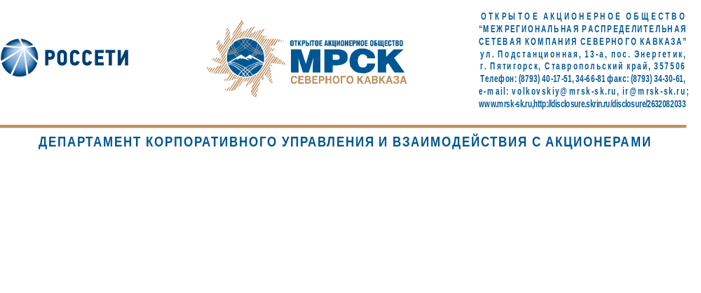

СОСТОЯЛОСЬ ЗАСЕДАНИЕ СОВЕТА ДИРЕКТОРОВ МРСК СЕВЕРНОГО КАВКАЗА (раскрытие инсайдерской информации)

Совет директоров ОАО «МРСК Северного Кавказа» на заседании, проведенном в форме заочного голосования 31 марта 2015 года, рассмотрел проект скорректированной инвестиционной программы компании на 2015 год и на период 2016-2020 гг.

Совет директоров рассмотрел вопрос об утверждении организационной структуры исполнительного аппарата ОАО «МРСК Северного Кавказа», а также вопрос об утверждении Стандарта и Регламента бизнес-планирования ОАО «МРСК Северного Кавказа».

Кроме того, на повестке дня заседания Совета директоров значились вопросы:
- об утверждении состава Центрального закупочного органа;
- о предварительном одобрении соглашения о внесении изменений в Коллективный договор на 2013-2015 годы;
- определения позиции ОАО «МРСК Северного Кавказа» (его представителей) по вопросам повестки дня заседания Совета директоров ОАО «Дагэнергосеть»;
- об утверждении контрольных показателей ДПН компании на 2 квартал 2015 года;
- об утверждении Положения о Комитете по аудиту Совета директоров ОАО «МРСК Северного Кавказа» в новой редакции;
- о рассмотрении отчета Генерального директора о ходе реализации Программы консолидации электросетевых активов ОАО «МРСК Северного Кавказа».

Советом директоров был также рассмотрен вопрос об одобрении сделки, в совершении которой имеется заинтересованность.

ОАО «МРСК Северного Кавказа» (MRKK) - функционирующая в секторе электроэнергетики Российской Федерации операционная межрегиональная распределительная сетевая компания. Обеспечивает передачу электроэнергии по сетям напряжением от 110 до 0,4 кВ; осуществляет технологическое присоединение потребителей к сетевой инфраструктуре на территории Северо-Кавказского федерального округа в рамках 6 филиалов и 1 дочернего общества.

Контакты IR-службы:
веб-сайт: | http://www.mrsk-sk.ru
контактное лицо: | Анна Куцевич,  начальник отдела взаимодействия с акционерами
e-mail: | kucevich-af@mrsk-sk.ru; ir@mrsk-sk.ru
телефон: | +7 (8793) 40-17-90

